Rozdział 3

Modelowanie i optymalizacja rozmieszczenia odzieży
w magazynie firmy typu clothes rental&washing

Mateusz Cąkała, Tadeusz Nowicki1

- Wprowadzenie
W wielu praktycznych przypadkach rozważa się problem modelowania i poszukiwania optymalnej strategii w produkcji [1], [2], [3], [4]. W niniejszym artykule rozważamy problem określenia optymalnej metody ułożenia odzieży w regałach magazynowych firmy wynajmującej odzież roboczą. Jednym z kryteriów oceny rozłożenia ubrań w szafach magazynowych jest m.in. optymalizacja czasu pracy pracowników, a tym samym ergonomia, ze znanymi przychodzącymi strumieniami zamówień do magazynu. Skuteczne i ergonomiczne rozmieszczenie ubrań w regałach magazynowych powinno również prowadzić do maksymalizacji wykorzystania pojemności magazynowej. Prowadzi to do zminimalizowania czasu potrzebnego do bezbłędnego znalezienia i odbioru ubrań. System powinien określać kolejność odbioru z magazynu, aby proces był efektywny i jednocześnie ergonomiczny. Należy również określić, czy warstwa ubrań powinna być liczona od dołu lub od góry stosu ubrań.

- Funkcjonowanie systemu magazynowego
W każdym magazynie znajdują się szafy z nową odzieżą uszytą dla klientów i kolekcje pomiarowe do przymierzania przez pracowników klienta. Są to rozsuwane szafy składające się z:
- regałów,
- półek,
- przegródek - zwykle 4 (lub 2 na kurtki lub inne większe elementy odzieży),
- warstw (leżące na siebie elementy odzieży).
Kolejnym magazynem są przesuwne szafy z odzieżą otrzymaną od klientów. Powód tego jest różny: pracownik klienta został zwolniony, u pracownika znacząco zmieniły się jego wymiary, umowa z klientem dobiegła końca i odmawiał zakupu odzieży używanej itp. Szafy te również składają się z regałów, półek, przegródek oraz warstw.

Ubrania robocze są umieszczane w specjalnych szafach przesuwnych (Rys. 1)
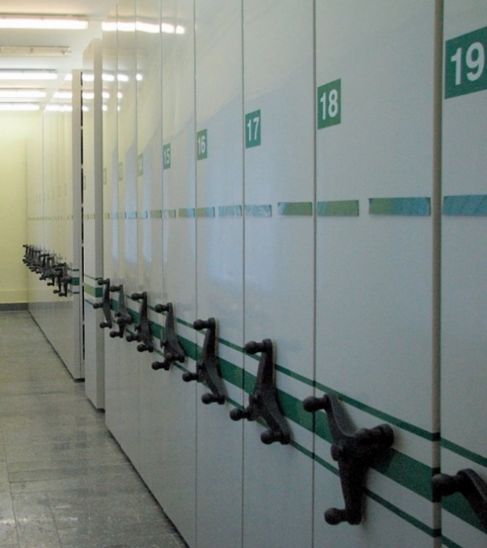

Rys. 1. Widok typowych przesuwnych szaf na odzież w magazynie

Magazyn będzie głównie podlegał procesowi optymalizacji rozmieszczenia odzieży, ponieważ odbywają się tam podstawowe procesy obsługi magazynowej, z wyjątkiem procesów prania, pakowania i dostawy. Pracownicy magazynu obsługują szereg czynności, co jest uwidocznione w tabeli Tab. 1.

Tab. 1.
lp. | Rola | Zakres prac
1. | Kierownik magazynu | Kieruje i zarządza wszystkimi procesami magazynowymi.
2. | Magazynier | Wykonuje wszelkie prace organizacyjne i dokumentacyjne związane z funkcjonowaniem magazynu.
3. | Pracownik magazynu | Wykonuje prace fizyczne związane z rozmieszczaniem towarów na wielopoziomowych półkach magazynowych, segregowaniem towarów oraz ich selekcją i zbieraniem w razie takiej potrzeby.

Całą zawartość szaf (w tym samych szaf, regałów, półek, przegródek i warstw) można zdefiniować za pomocą wielowymiarowej macierzy:

$$S={\left[s_{srpbw}\right]}_{SxRxPxBxW}$$ | (1)
gdzie
S – liczba szaf, R – liczba regałów,
P – liczba półek, B – liczba przegródek,
W – liczba warstw, natomiast s_{srpbw} jest numerem konkretnego elementu odzieży leżącej w ustalonych: szafie, w regale, na półce, w przegródce i w warstwie.
Ograniczenia w modelu są następujące:
$$\sum_{s=1}^{S}{\sum_{r=1}^{R}{\sum_{p=1}^{P}{\sum_{b=1}^{B}{sgn\left\{x_{srpb}^{1}=1\right\}∙x_{srpb}^{2} }}}}=l_{1}$$ | (2)

$$\sum_{s=1}^{S}{\sum_{r=1}^{R}{\sum_{p=1}^{P}{\sum_{b=1}^{B}{sgn\left\{x_{srpb}^{1}=2\right\}∙x_{srpb}^{2} }}}}=l_{2}$$ | (3)

•••••
$$\sum_{s=1}^{S}{\sum_{r=1}^{R}{\sum_{p=1}^{P}{\sum_{b=1}^{B}{sgn\left\{x_{srpb}^{1}=N\right\}∙x_{srpb}^{2} }}}}=l_{N}$$ | (4)

Konkluzja
Praca opisuje zachowania ludzi w magazynie firmy zajmującej się wynajmem odzieży roboczej. Wykazano, że ubrania w szafach mogą być ustawione w taki sposób, aby zminimalizować ich ruch podczas zbierania i składowania tam ubrań.

Podziękowania
Praca zawiera elementy projektu RPMA.01.02.00-14-5748/16-00 finansowanego
z funduszy Unii Europejskich w ramach Europejskiego Funduszu Rozwoju regionalnego prowadzonego przez Mazowiecką Jednostkę Wdrażania programów Unijnych.

Bibliografia
- Pinedo M. L., Scheduling. Theory, Algorithms and Systems. Springer, New York. (2008)
- Pinedo M., L. Scheduling. Planning and scheduling In manufacturing and services. Springer, New York (2005)
- Pochet Y., Wolsey L., A., Production planning by mixed integer programming. Springer, New York, London, Heidelberg, (2005)
- Simchi-Levi D., Chen X., Bramel J., The Logic of Logistics, Springer, New York (1997)

Wydział Cybernetyki Wojskowa Akademia Techniczna, 00-908 Warszawa, ul. Kaliskiego 2

